Как полюбить жизнь: положительное мышление
У вас есть только одна жизнь и так важно использовать ее по максимуму. Однако, не всегда означает, что это просто. Иногда быть счастливым с тем, что у вас есть требует внутренний усилий, чтобы увидеть светлую сторону. К счастью, есть множество вещей, которые могут улучшить ваше мировоззрение, независимо от обстоятельств.
Положительное мышление
1. Начинайте каждый день с улыбки. Просыпайтесь каждое утро с таким отношением, словно это особенный новый день. Отпустите все, что, возможно, случилось вчера, и входите в новый день с мыслью, о том, что, что-то произойдет. Вы можете сделать напоминание на свой телефон или положить записку на кровать так, чтобы вы увидели ее первой, как только проснетесь. Можно написать что-то вроде «Будь счастлив» или «Это новый день». Это может даже быть что-то простое вроде смайлика.
2. Смейтесь больше. Смех может улучшить настроение, поэтому ищите любые возможности посмеяться. Это может означать трату времени с вашими самыми юморными друзьями, просмотр фильмов или телешоу, которые поразят вас или подписку на группы с мемами в социальных сетях. Если вам не над чем посмеяться, попробуйте просто посмеяться в слух. Даже если вам придется притворяться по началу, вероятно скоро вы осознаете, что ваше хихиканье настоящее.
Смех – великолепный сниматель стресса, и на самом деле физически полезен для вашего тела, особенно для сердца, легких и мышц.
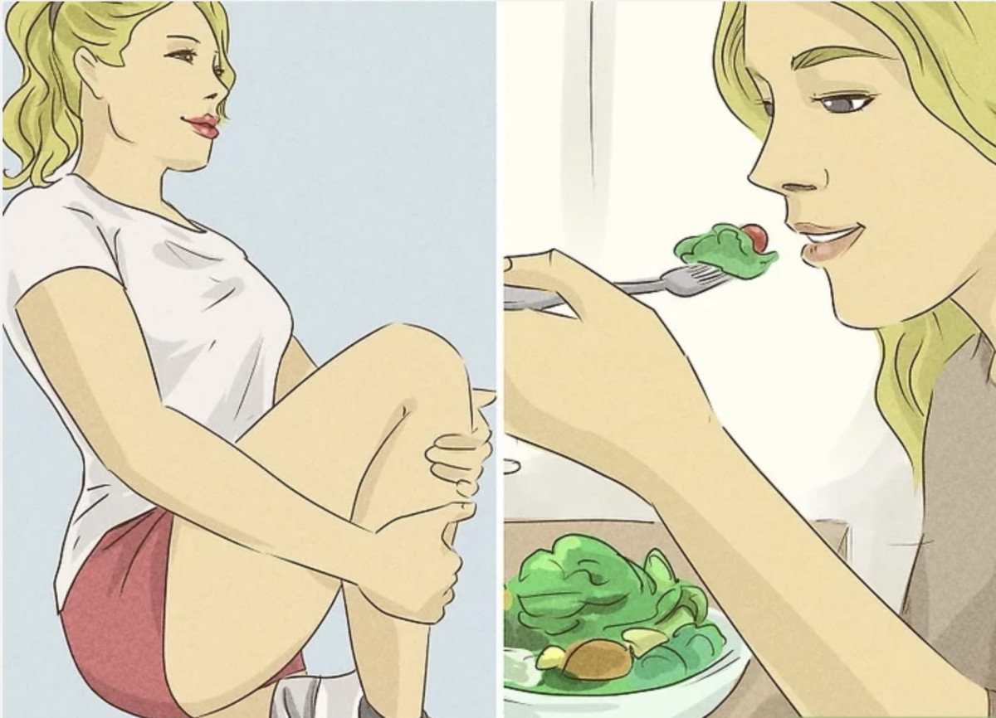
3. Каждый день находите время для заботы о себе. Забота о себе обычно означает заботу о своем теле и разуме. Например, каждый день старайтесь употреблять здоровую, питательную пищу, которая дает вашему телу источник энергии, в котором оно так нуждается и делайте упражнения в течение примерно 30 минут несколько дней в неделю, чтобы сохранить собственное здоровье и силу. К тому же, старайтесь придерживаться регулярного расписания и высыпаться, ведь сложно быть радостным и здоровым, если вы лишены сна.
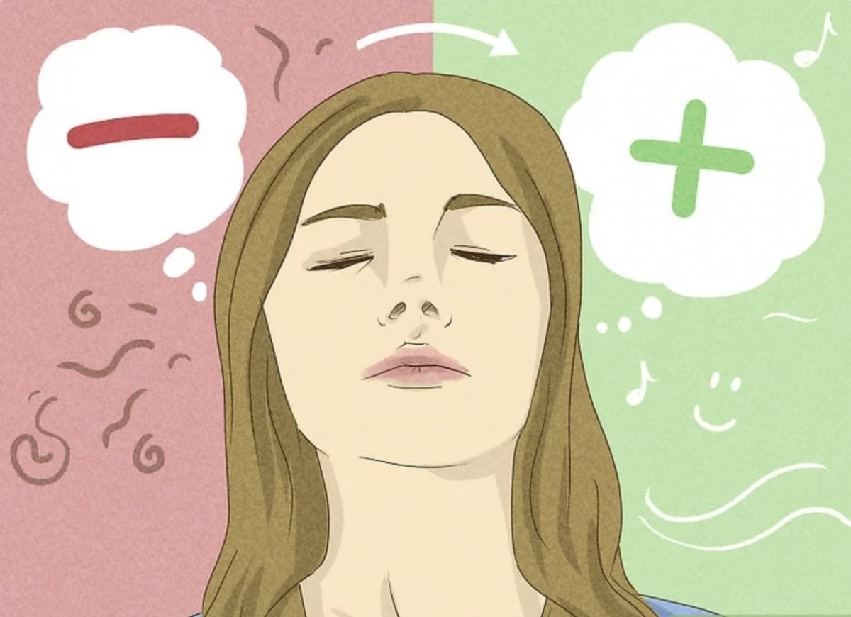
4. Поменяйте негативные мысли на позитивные. Это естественно и нормально сомневаться в себе иногда, каждый делает это. Однако, это не означает, что вам следует принять негативные мысли о себе. В течение дня остановитесь и оцените мысли о себе. Если ваши мысли недобрые, попытайтесь перенаправить их во что-то позитивное.
К примеру, если вы встретились с чем-то трудным, вместо того, чтобы думать «я не могу сделать это» вы можете подумать «я рад попробовать что-то новое».
Если вы чувствуете одиночество, вы можете заменить мысль «Никто меня не любит» на что-то вроде «Сегодня вечером я потрачу время, чтобы связаться со старыми друзьями».
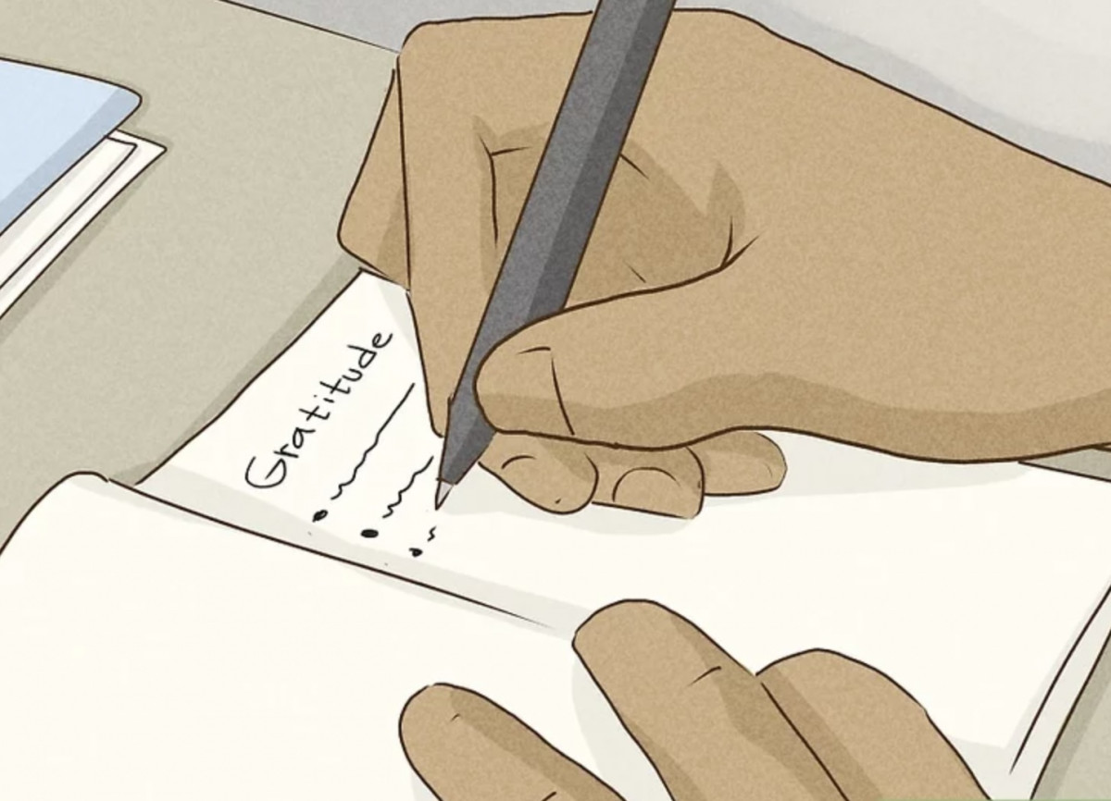
5. Начните каждый день практиковать благодарность, чтобы помнить, за что вы благодарны.
Намеренно выделяйте немного времени каждый день, чтобы подумать над вещами в вашей жизни, за которые вы благодарны. Вы можете просто размышлять над этими вещами просебя, а можете сказать о них громко или можете записать их в ежедневном журнале благодарности. Ничего страшного, если это что-то маленькое – идея в том, чтобы сосредоточиться на духе благодарности, тогда будет легче найти новые вещи для благодарения.
К примеру, в первый день, вы можете быть благодарны за большую чашку супа, когда вы заболели, а на следующий, вы можете быть благодарны за приятный вид из окна вашей ванной комнаты.
Одно преимущество хранения журнала благодарности в том, что, если у вас плохой день, вы можете достать журнал и прочитать его. Когда вы взгляните на вещи, которые заставили вас улыбаться, ваше настроение скраситься и это напомнить вам, что нужно открыть глаза на то, за что вы можете быть благодарными в этот день.
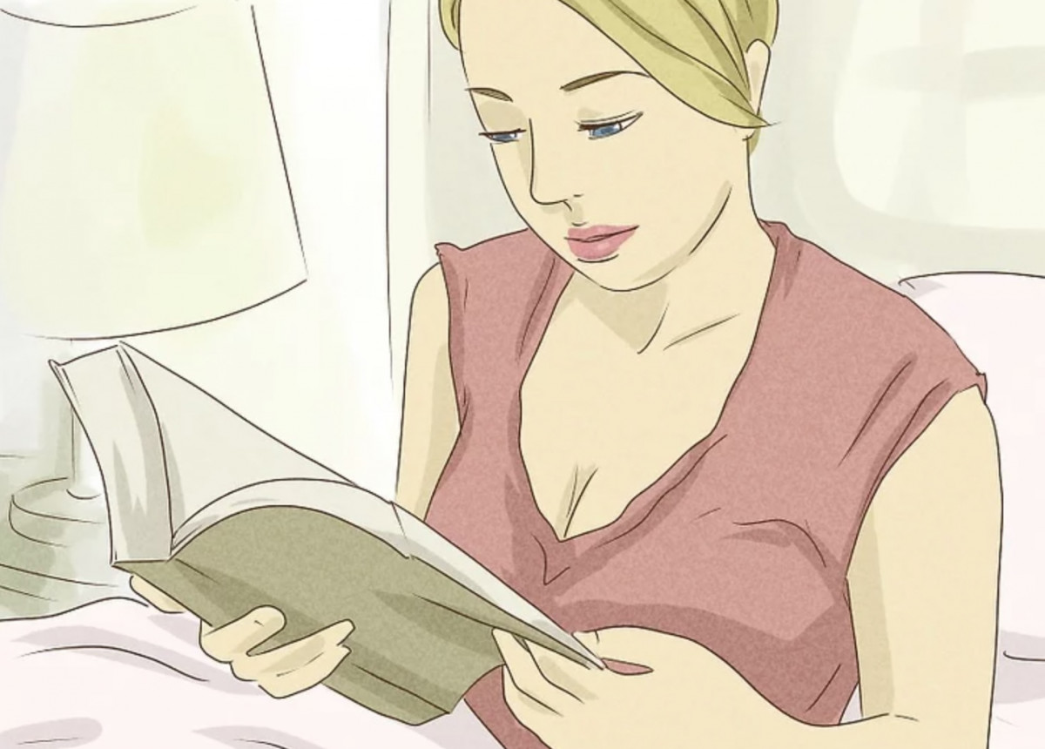
6. Находите время для своих интересов. Трата всего времени на работу или рутинные дела не поможет вам почувствовать себя удовлетворенными. Вот почему важно выкраивать время для вещей, которые вы реально любите – это снизит уровень стресса и даст ощутить, что вы контролируете вашу собственную жизнь. К тому же, наслаждение хобби может помочь найти новых друзей и у вас появится то, о чем вы будете говорить с другими людьми.
Например, вы можете потратить время на прослушивание музыки, чтение, ведение дневника, занятие спортом, изготовление поделок или посадками в саду.
Иногда забота о себе просто означает, что вы знаете, когда ощущаете себя опустошенными и вам нужен перерыв.
Не бойтесь пробовать что-то новое, ваши интересы могут меняться каждые пару месяцев и это совершенно нормально.
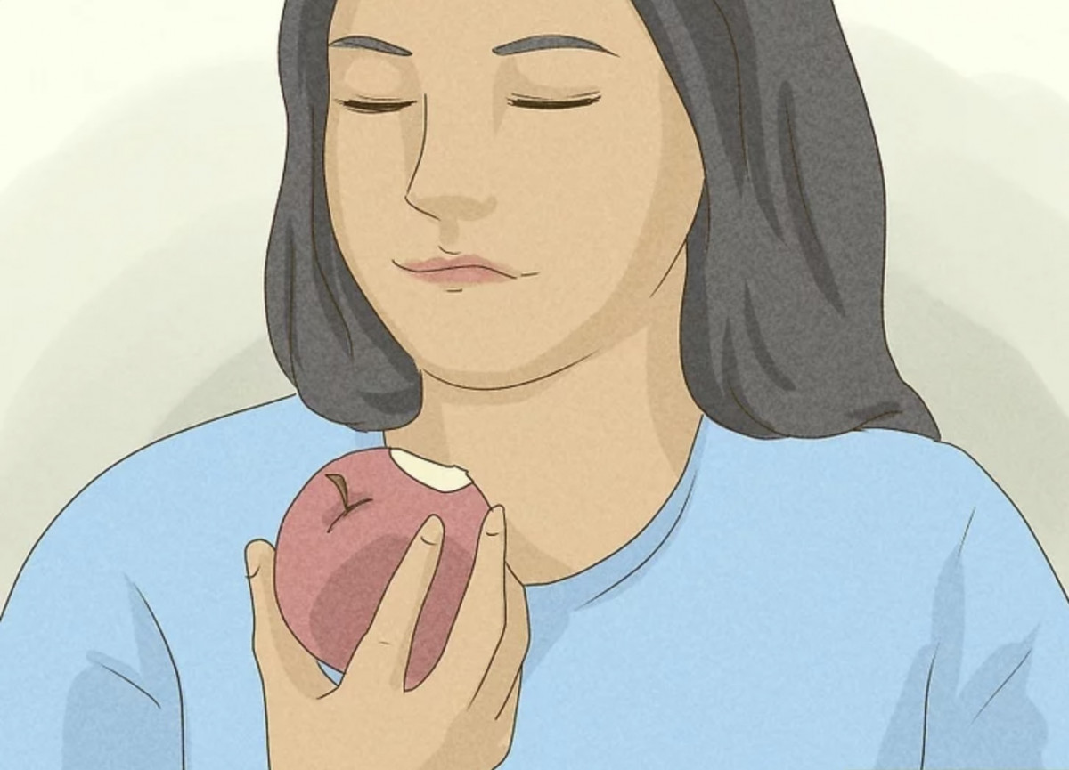
7. Практикуйте осознанность, чтобы оставаться на связи с настоящем. Иногда бывает так просто увлечься мыслями о прошлом или беспокойством о будущем. Упражнения на внимательность помогут обучить ваш мозг оставаться приземленными в том, что на самом деле сейчас происходит вокруг вас. Вот несколько упражнений на внимательность, которые вы можете попробовать:
Запоминайте все, что вы можете испытать благодаря 5 чувствам. К примеру, вы можете записать, что чувствуют ваши ноги на ковре, звук дорожного движения за окном, запах горящей свечи, вкус вашего напитка и вид картины на стене.
Когда вы едите, замедляйтесь и смакуйте каждый кусочек. Обратите внимание на вкусы еды, и как они объединяются, когда вы едите различные элементы блюда вместе. Так же заметьте текстуры еды, которую вы употребляете.
Вдохните медленно и глубоко через нос, обратите внимание на то, как вы чувствуете воздух, как он наполняет вашу грудную клетку и живот. Затем
Выдохните медленно через рот и заметьте, что чувствует ваше тело, когда воздух выходит из легких.
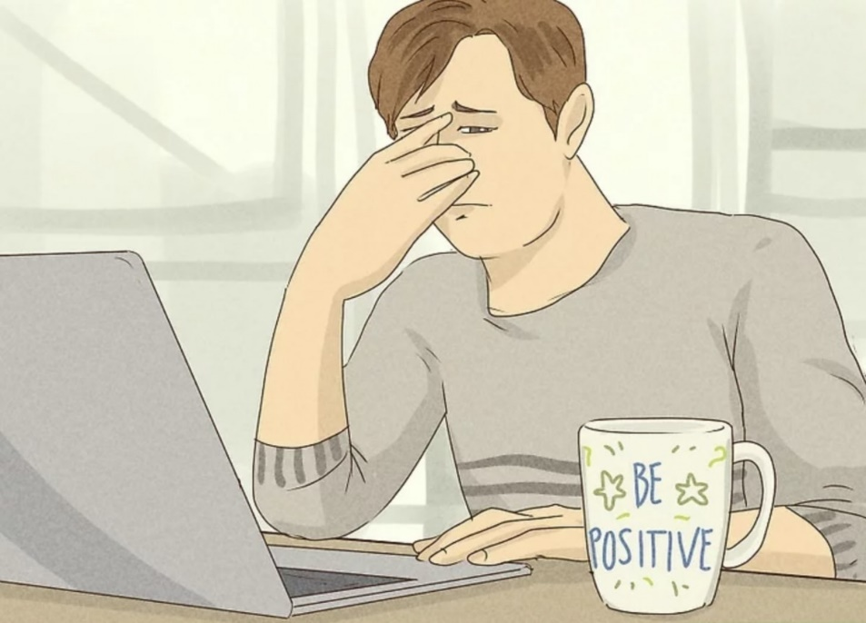
8. Ищите луч надежды в нелегких ситуациях. Неважно, как усердно вы стараетесь быть позитивными, в итоге, вы вероятно столкнетесь с некоторыми трудностями. Это нормально. Вы не можете предотвратить того, что они случаться, но вы можете контролировать то, как вы смотрите на них. Даже если ситуация кажется абсолютно ужасной, попытайтесь найти несколько лучей надежды, даже если вы просто сфокусируетесь на том, как будете рады, как только это все закончится.

